Лабораторная работа №12

Операционные системы

Ищенко Ирина Олеговна

Содержание

# 1 Цель работы

Изучить основы программирования в оболочке ОС UNIX. Научиться писать более сложные командные файлы с использованием логических управляющих конструкций и циклов.

# 2 Задание

1. Написать командный файл, реализующий упрощённый механизм семафоров. Командный файл должен в течение некоторого времени t1 дожидаться освобождения ресурса, выдавая об этом сообщение, а дождавшись его освобождения, использовать его в течение некоторого времени t2<>t1, также выдавая информацию о том, что ресурс используется соответствующим командным файлом (процессом). Запустить командный файл в одном виртуальном терминале в фоновом режиме, перенаправив его вывод в другой, в котором также запущен этот файл, но не фоновом, а в привилегированном режиме. Доработать программу так, чтобы имелась возможность взаимодействия трёх и более процессов.
2. Реализовать команду man с помощью командного файла. Изучите содержимое каталога /usr/share/man/man1. В нем находятся архивы текстовых файлов, содержащих справку по большинству установленных в системе программ и команд. Каждый архив можно открыть командой less сразу же просмотрев содержимое справки. Командный файл должен получать в виде аргумента командной строки название команды и в виде результата выдавать справку об этой команде или сообщение об отсутствии справки, если соответствующего файла нет в каталоге man1.
3. Используя встроенную переменную $RANDOM, напишите командный файл, генерирующий случайную последовательность букв латинского алфавита. Учтите, что $RANDOM выдаёт псевдослучайные числа в диапазоне от 0 до 32767.

# 3 Теоретическое введение

Преимущества и недостатки Bash:

Многие языки программирования намного удобнее и понятнее для пользователя. Например, Python более быстр, так как компилируется байтами. Однако главное преимущество Bash – его повсеместное распространение. Более того, Bash позволяет очень легко работать с файловой системой без лишних конструкций (в отличие от других языков программирования). Но относительно таких bash очень сжат. То есть, например, C имеет гораздо более широкие возможности для разработчика.

# 4 Выполнение лабораторной работы

1. Я написала командный файл, реализующий упрощенный механизм семафоров (рис. [1]).

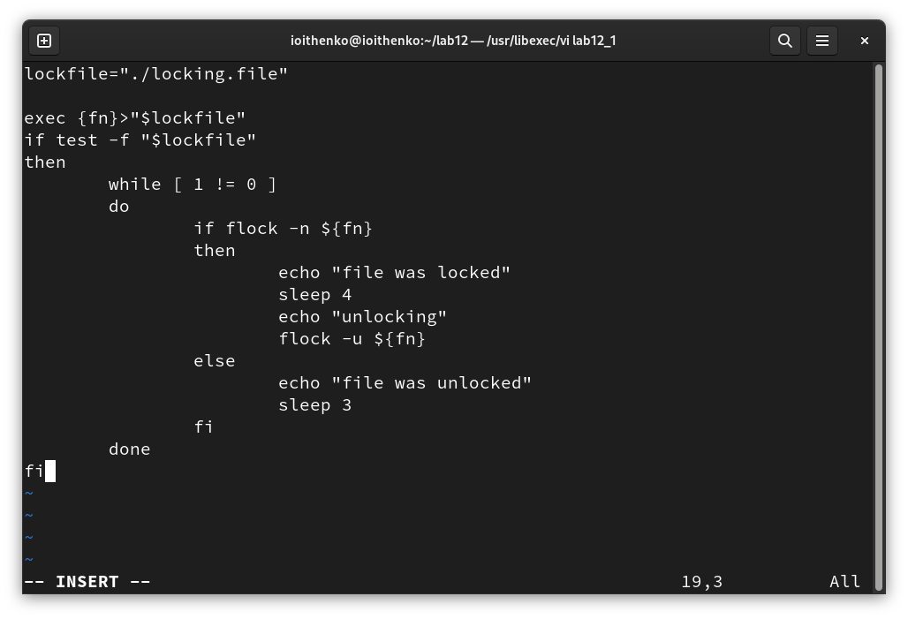

Figure 1: Скрипт к заданию 1.

Затем я добавила право на исполнение файла и выполнила его (рис. [2]).

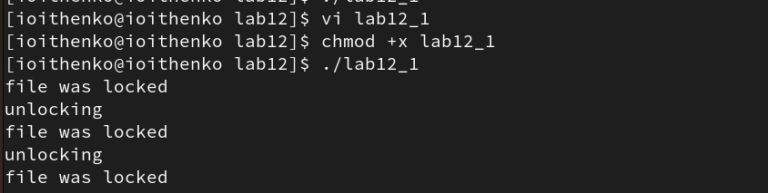

Figure 2: Результат выполнения скрипта 1.

1. Я просмотрела содержимое каталога /usr/share/man/man1 (рис. [3]).

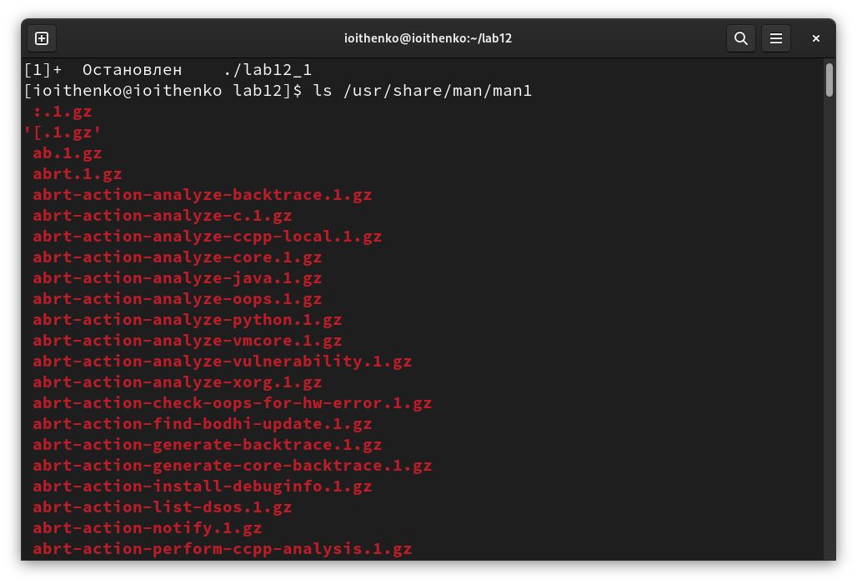

Figure 3: Просмотр каталога /usr/share/man/man1.

Я написала командный файл, позволяющий реализовать команду man с помощью команды less, которая выдает содержимое справки по команде (рис. [4]).

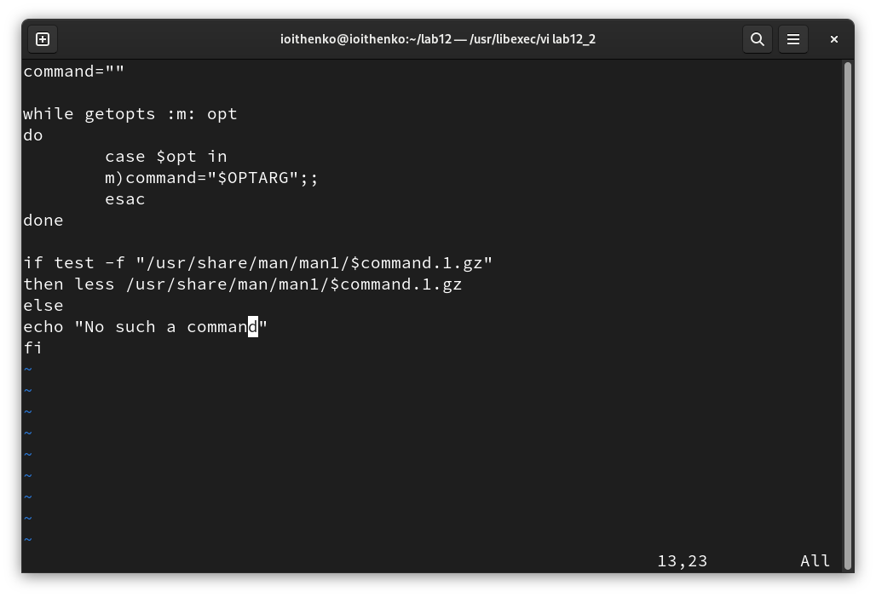

Figure 4: Скрипт к заданию 2.

Затем я добавила право на исполнение файла и выполнила его (рис. [5]), (рис. [6]).

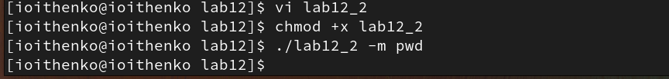

Figure 5: Выполнения скрипта 2.

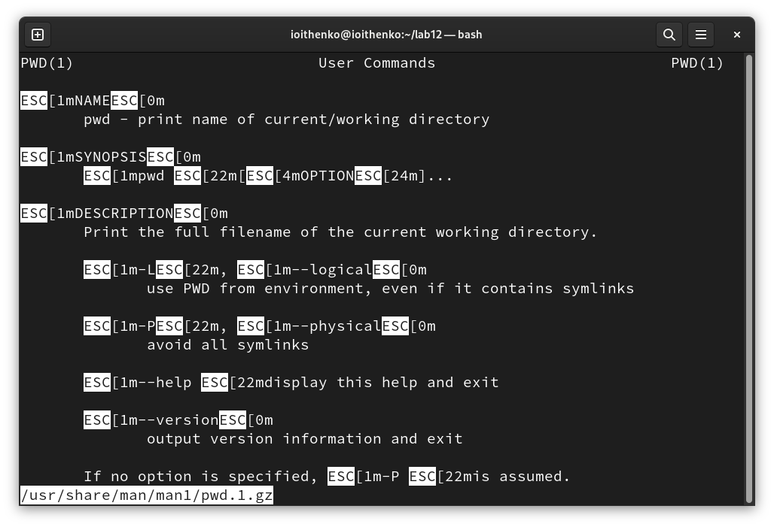

Figure 6: Результат выполнения скрипта 2.

1. Я написала командный файл, который генерировал случайную последовательность букв латинского алфавита (рис. [7]).

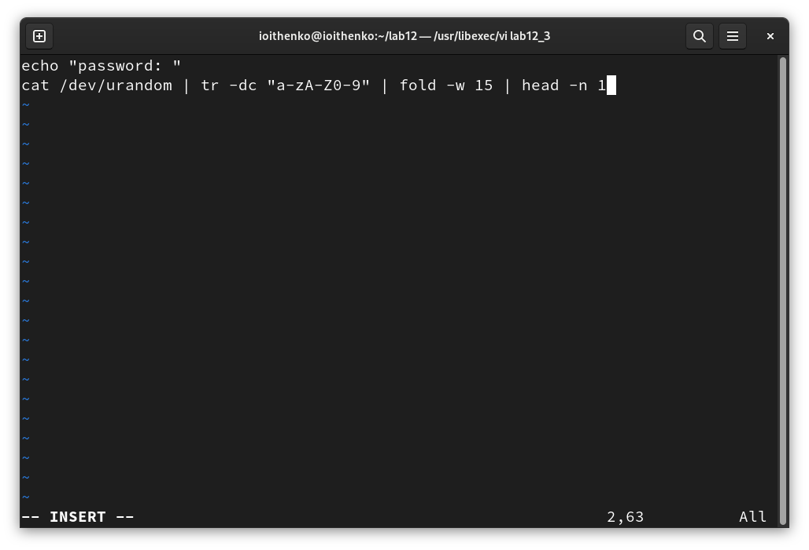

Figure 7: Скрипт к заданию 3.

Затем я добавила право на исполнение файла и выполнила его (рис. [8]).

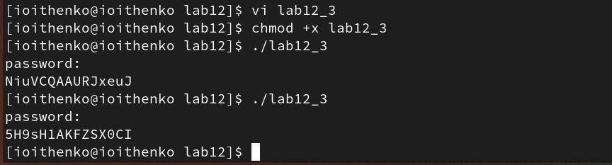

Figure 8: Результат выполнения скрипта 3.

# 5 Вывод

В ходе выполнения лабораторной работы я изучила основы программирования в оболочке ОС UNIX, а также научилась писать более сложные командные файлы с использованием логических управляющих конструкций и циклов.

# 6 Выполнение заданий самостоятельной работы

Контрольные вопросы

1. Найдите синтаксическую ошибку в следующей строке: 1 while [$1 != “exit”]

Между скобками должны быть пробелы, иначе символы в скобках и сами скобки буду восприняты как один элемент.

1. Как объединить (конкатенация) несколько строк в одну?

cat file.txt | xargs

1. Найдите информацию об утилите seq. Какими иными способами можно реализовать её функционал при программировании на bash?

Команда seq выводит последовательность целых или действительных чисел, подходящую для передачи в другие программы. Реализовать ее функционал можно командой for n in {1..5} do done

1. Какой результат даст вычисление выражения $((10/3))? Вычисление этого выражения даст результат 3
2. Укажите кратко основные отличия командной оболочки zsh от bash.

Zsh очень сильно упрощает работу. Но существуют различия. Например, в zsh после for обязательно вставлять пробел, нумерация массивов в zsh начинается с 1. Если вы собираетесь писать скрипт, который будет запускать множество разработчиков, то рекомендуется Bash. Если скрипты вам не нужны - Zsh.

1. Проверьте, верен ли синтаксис данной конструкции 1 for ((a=1; a <= LIMIT; a++))

Да, этот синтаксис верен.

1. Сравните язык bash с какими-либо языками программирования. Какие преимущества у bash по сравнению с ними? Какие недостатки?

Многие языки программирования намного удобнее и понятнее для пользователя. Например, Python более быстр, так как компилируется байтами. Однако главное преимущество Bash – его повсеместное распространение. Более того, Bash позволяет очень легко работать с файловой системой без лишних конструкций (в отличие от других языков программирования). Но относительно таких bash очень сжат. То есть, например, C имеет гораздо более широкие возможности для разработчика.